仝庄村2022年党员活动

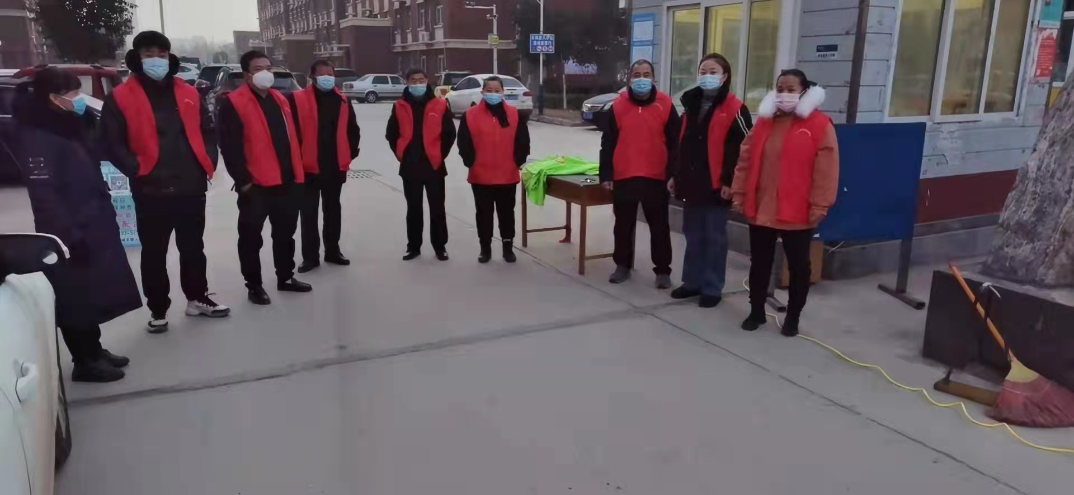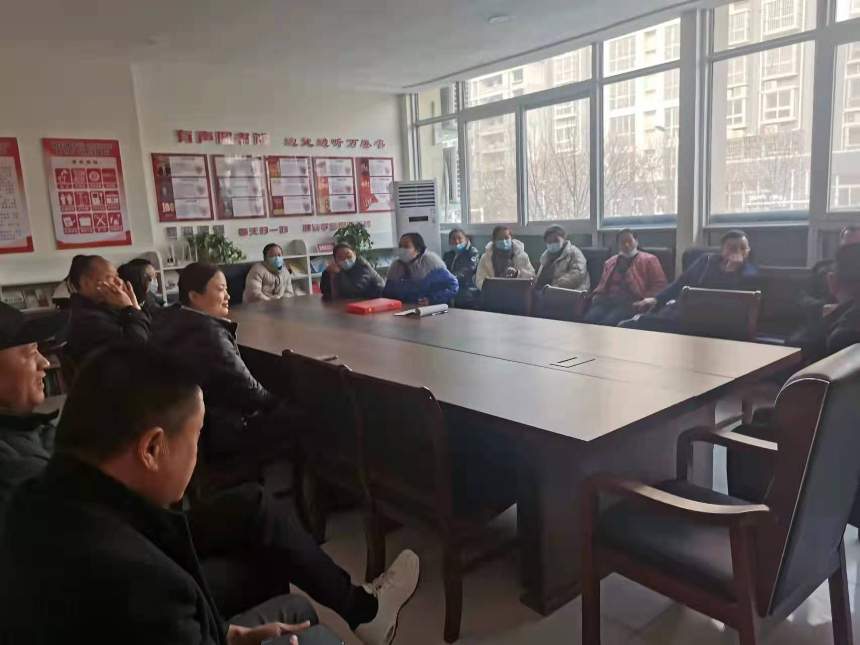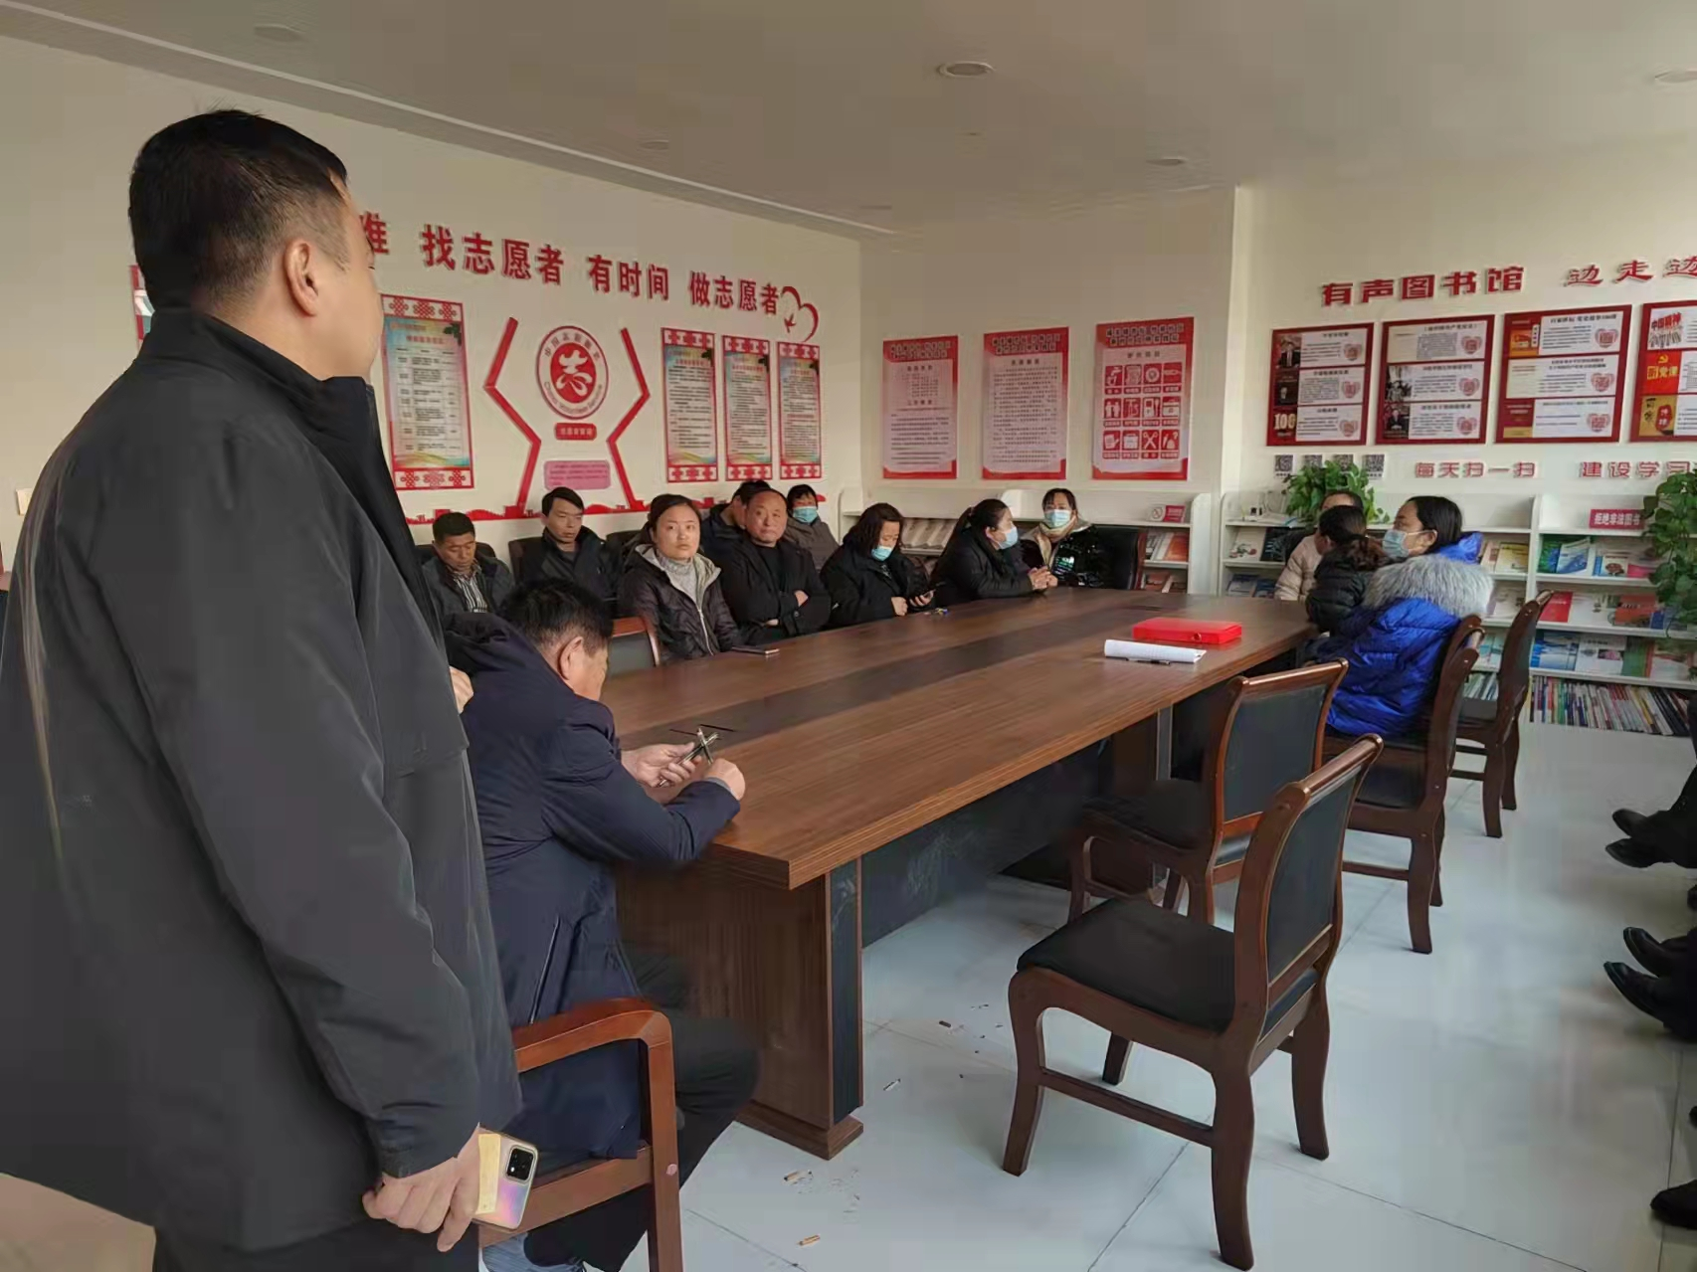
2022年仝庄村党支部开展党员主题日活动、党员参与疫情防控工作。

